#### **Cериализация и десериализация дерева**

Имеется дерево, в узлах которого могут храниться данные трёх типов

* строка;
* целое число;
* вещественное число.

Пример такого дерева показан на рисунке ниже.

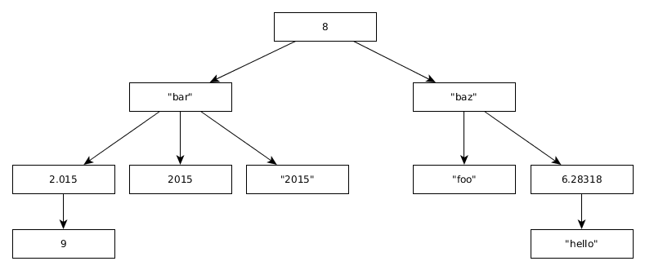

Необходимо:

* реализовать структуру данных, которая может представлять такое дерево;
* реализовать сериализацию дерева в файл;
* реализовать десериализацию дерева из файла.

Программу оформить в виде консольного приложения, которая имеет следующие параметры

* i — имя входного файла с сериализованным деревом;
* o — имя выходного файла, в которое будет сериализовано дерево.

Например, приложение может быть запущено так:

app -i input -o output

Программа должна десериализовать дерево из файла input, распечатать дерево на экран, и сериализовать его в файл output.

Мы ожидаем увидеть программу на языке С++ с применением ООП.